**MSA**

***The Safety Company***

Руководство по эксплуатации

Лёгочный автомат отрицательного и избыточного давления

Серия АutоМаХХ

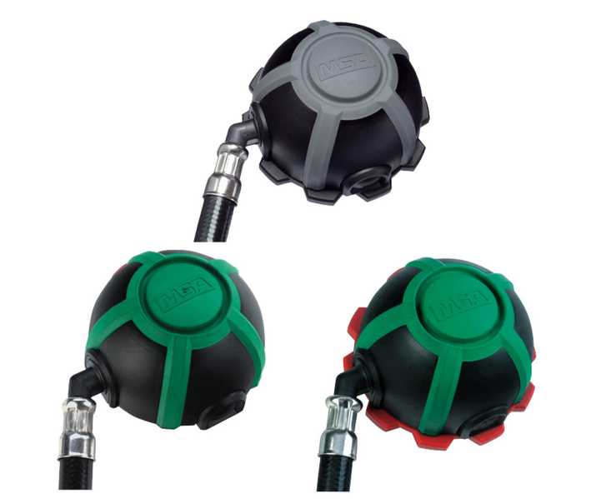

Номер заказа: 10083261/01

MSA AUER GmbH D-12059 Berlin Thiemannstrasse 1

Germany © MSA AUER GmbH. Все права защищены.

Содержание

1. Правила техники безопасности 5
   1. Надлежащее использование 5
   2. Информация об ответственности 5
   3. Серия 6
2. Описание 8
3. Работа 10
   1. Подготовка к работе 10
   2. Подсоединение легочного автомата AutoMaXX 10
   3. Запуск легочного автомата AutoMaXX в работу

(только лёгочный автомат избыточного давления) 10

* 1. Выключение легочного автомата AutoMaXX

(только лёгочный автомат избыточного давления) 11

* 1. Снятие прибора AutoMaXX 11
  2. Система обводного клапана (только для AutoMaXX-AS) 11
  3. Дополнительная функция 11

1. Уход и обслуживание 12
   1. Указания по проведению работ 12
   2. Интервалы обслуживания 12
   3. Чистка и дезинфекция 13
   4. Проверка и замена мембраны 13
   5. Внешний осмотр и проверка функций 15
   6. Проверка герметичности 15
   7. Проверка давления закрытия клапана

(только лёгочный автомат избыточного давления) 16

* 1. Проверка давления открытия клапана

(только лёгочный автомат отрицательного давления) 16

* 1. Капитальный ремонт 17
  2. Хранение 17
  3. Неисправности 17

1. Технические данные 17
2. Разрешенные к использованию компоненты системы 18
3. Данные для размещения заказа 20
   1. Лёгочные автоматы избыточного давления 20
   2. Лёгочные автоматы нормального давления 21
   3. Принадлежности 21
4. Правила техники безопасности
   1. Надлежащее использование

Прибор AutoMaXX представляет собой лёгочный автомат для дыхательных аппаратов сжатого воздуха или шланговых дыхательных аппаратов. Он подключается к источнику подачи сжатого воздуха и полнолицевой маске и управляет дыхательным циклом.

Серия лёгочных автоматов может использоваться только с конкретными компонентами системы (точное соответствие ^ разд. 6)

Внимание!



Прибор AutoMaXX не является автономным дыхательным аппаратом. Им следует пользоваться исключительно при установке на полнолицевую маску.

AutoMaXX не пригоден для подводного плавания.

Перед началом использования легочного автомата AutoMaXX следует обязательно ознакомиться с настоящим руководством и неукоснительно соблюдать указания, приведенные в нём. Необходимо особо тщательно изучить и выполнять в дальнейшем правила техники безопасности и эксплуатации отдельных устройств, с учётом действующих в стране применения нормативных документов.

Альтернативное использование или использование за пределами спецификаций будет рассматриваться как ненадлежащее. Это в особенности относится к несанкционированным модификациям аппарата и к вводу в эксплуатацию не уполномоченными MSA лицами.

Внимание!



Это изделие предназначено для обеспечения жизни и здоровья пользователя. Неправильное применение, уход или техобслуживание могут нарушить его работоспособность, создавая тем самым серьёзную угрозу жизни человека.

Перед использованием следует проверить работоспособность изделия. Оно не должно использоваться, если такая проверка дала неудовлетворительные результаты, при повреждениях, отсутствии компетентного техобслуживания/ухода, использовании запчастей, отличающихся от оригинальных MSA.

* 1. Информация об ответственности

MSA не несёт ответственности в случаях использования данного изделия ненадлежащим образом или не по назначению. Выбор и использование изделия являются исключительной прерогативой конкретной эксплуатирующей организации.

Ответственность за возмещение ущерба от применения, гарантия качества и прочие гарантийные обязательства, заявленные MSA в связи с данным изделием, теряют юридическую силу, если при эксплуатации, проведении техобслуживания или текущего ухода не соблюдались положения настоящей инструкции.

* 1. Серия

Настоящее руководство действительно для следующих лёгочных автоматов серии AutoMaXX:

|  |  |  |
| --- | --- | --- |
| Название лёгочного автомата | Шланг среднего давления | Особые  характеристики |
| AutoMaXX-AE, лёгочный автомат, резьбовой штуцер M45X3 | Силиконовый шланг 650 |  |
| AutoMaXX-AE -G, лёгочный автомат, резьбовой штуцер M45X3, резиновый шланг | Резиновый шланг 650 |  |
| AutoMaXX-AE -SHORT (укороченный), лёгочный автомат, резьбовой штуцер M45X3 | Силиконовый шланг 500 |  |
| AutoMaXX-AE, лёгочный автомат, разъемное соединение | Силиконовый шланг 650 |  |
| AutoMaXX-AE, лёгочный автомат,  разъемное соединение обводного клапана BYPASS | Силиконовый шланг 650 | с обводным клапаном |
| AutoMaXX-AE, лёгочный автомат,  разъемное соединение обводного клапана BYPASS | Резиновый шланг 650 | с обводным клапаном |
| AutoMaXX-AE, лёгочный автомат,  разъемное соединение / резьбовый штуцер M45X3 | Силиконовый шланг 650 | Комбинированный  разъем/M45x3 |
| AutoMaXX-AE, лёгочный автомат,  разъемное соединение / резьбовый штуцер M45X3,  резиновый шланг | Резиновый шланг 650 | Комбинированный  разъем/M45x3 |
| AutoMaXX-AS-G, лёгочный автомат, резьбовой штуцер M45X3, резиновый шланг | Резиновый шланг 650 |  |
| AutoMaXX-AS-MicroMaXX | Резиновый шланг 1100 | Длинный шланг, малый разъемный ниппель, только для MicroMaXX |
| AutoMaXX-AE- SHORT (укороченный) лёгочный автомат, разъемное соединение | Силиконовый шланг 500 |  |
| AutoMaXX-AE, лёгочный автомат, резьбовой штуцер RD40X1/7 | Силиконовый шланг 650 |  |
| AutoMaXX-AE-N-G, лёгочный автомат, резьбовой штуцер RD40X1/7, резиновый шланг | Резиновый шланг 650 |  |
| AutoMaXX-N-MicroMaXX | Резиновый шланг 1100 | Длинный шланг, малый разъемный ниппель, только для MicroMaXX |
| AutoMaXX-NR, лёгочный автомат, для спасательного комплекта RESCUE | Резиновый шланг 1500 |  |
| AutoMaXX-AE-SHORT (укороченный), лёгочный автомат, резьбовой штуцер RD40X1/7 | Силиконовый шланг 500 |  |

Пояснения к обозначениям моделей

|  |  |
| --- | --- |
| AS: | избыточное давление, разъемное соединение, подходит к полнолицевым маскам PS-MaXX (не PS!) |
| AE: | избыточное давление, резьбовой штуцер M45x3 согласно стандарту DIN EN 148-3, подходит к полнолицевым маскам PF |
| AS-C: | избыточное давление, возможно использование комбинации AS и AE, подходит к полнолицевым маскам PF |
| N: | отрицательное давление, круглая резьба 40 согласно стандарту DIN EN 148-1, подходит к штуцерам с круглой резьбой полнолицевых масок |
| G: | резиновый шланг среднего давления (вместо силиконового) |
| B: | обводной клапан для непрерывной подачи воздуха |
| R: | спасательный комплект (компонент спасательного комплекта) |

1. Описание

Показанные здесь компоненты могут отличаться от иллюстрации формой и внешним видом, в зависимости от модификации прибора AutoMaXX.

Лёгочный автомат избыточного давления

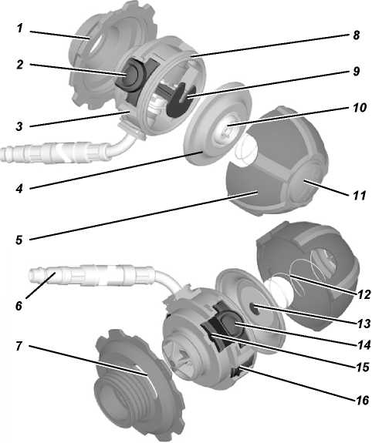

|  |  |  |  |
| --- | --- | --- | --- |
| Рис. 1 Пространственное изображение деталей - лёгочный автомат избыточного давления (пример: AutoMaXX-AE) | | | |
| 1 | Маховичок (только AE и AS-C) | 9 | Вилка мембраны |
| 2 | Красная кнопка управления | 10 | Маркировка: Год изготовления |
| 3 | Крышка корпуса | 11 | Кнопка продувки |
| 4 | Мембрана | 12 | Пружина постоянного давления |
| 5 | Защитный кожух | 13 | Грибковое крепление мембраны |
| 6 | Разъемный ниппель | 14 | Черная кнопка управления |
| 7 | Отверстие маховичка | 15 | Предохранительный хомут (серебристый, только AE) |
| 8 | Паз мембраны | 16 | Фиксирующий крючок |

**MSA**

**ОПИСАНИЕ**

10

11

12

13

14

Рис. 2 Пространственное изображение деталей - лёгочный автомат нормального давления (AutoMaXX-N)

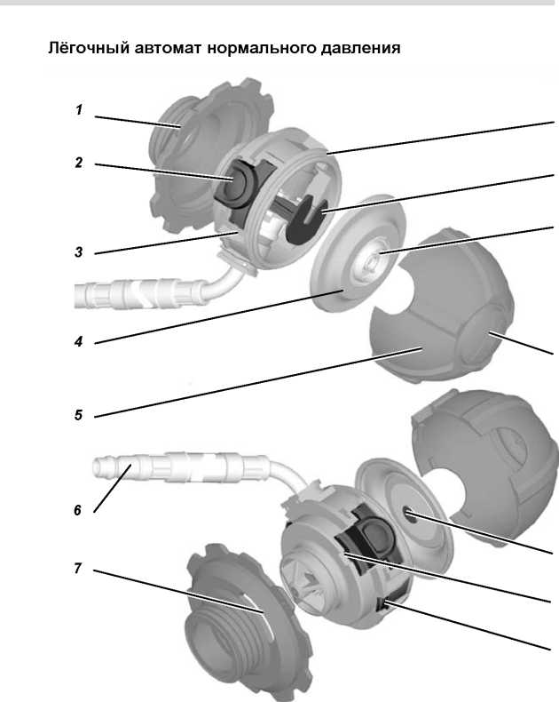

1. Паз мембраны
2. *Маховичок*
3. *Кнопка управления*
4. *Крышка корпуса*
5. *Мембрана*
6. *Защитный кожух*
7. *Разъемный ниппель*
8. *Отверстие маховичка*
9. Вилка мембраны
10. Маркировка: Год изготовления
11. Кнопка продувки
12. Грибковое крепление мембраны
13. Предохранительный хомут (серебристый)
14. Фиксирующий крючок
15. Работа
    1. Подготовка к работе

Предупреждение!



Лёгочный автомат допускается к применению только после проверки его исправности и необходимого техобслуживания. В случае обнаружения неисправностей или повреждений лёгочного автомата, дальнейшее его использование запрещается. Рекомендуется проводить проверку и техобслуживание аппарата в уполномоченной мастерской.

Выключение легочного автомата (только лёгочный автомат избыточного давления)

Прежде чем подсоединять легочного автомата к шлангу среднего давления, во избежание случайной подачи воздуха, нажмите красную кнопку управления для выключения AutoMaXX.

Для легочных автоматов AutoMaXX-AS / AutoMaXX-AS-C:



Если предусмотрен маховичок / соединительный адаптер, необходимо убедиться, что он ввинчен в маску, чтобы можно было вставить легочный автомат AutoMaXX.

* 1. Подсоединение легочного автомата AutoMaXX

1. Вставлять разъемный ниппель легочного автомата AutoMaXX в штуцер шланга среднего давления, пока не произойдет отчетливая фиксация.
2. Надеть полнолицевую маску и произвести проверку герметичности (проверка ладонью) (^ руководство по эксплуатации маски).
3. Открыть вентиль(я) баллона (ов) полностью.
4. Ввинтить легочный автомат AutoMaXX в маску (AutoMaXX-AE, AutoMaXX-N) или вставить в адаптер маски, пока не произойдет отчетливая фиксация (AutoMaXX-AS).

Помощь при надевании

AutoMaXX должен быть прикреплен к маске и проверен помощником.

* 1. Запуск легочного автомата AutoMaXX в работу (только

лёгочный автомат избыточного давления)

Для запуска сильно вдохните, или нажмите кнопку продувки.

Внимание!



При использовании кнопки продувки или обводного клапана увеличивается расход сжатого воздуха.

* 1. Выключение легочного автомата AutoMaXX (только лёгочный автомат избыточного давления)

Для выключения легочного автомата нажмите кнопку управления до упора.

* 1. Снятие прибора AutoMaXX

Для приборов AutoMaXX-AE и AutoMaXX-N

1. Выключить легочный автомат AutoMaXX нажатием на красную кнопку управления.
2. Вывинтить маховичок и отделить легочный автомат AutoMaXX от маски.
3. Отсоединить шланг среднего давления:

С силой втолкнуть разъемный ниппель в штуцер шланга среднего давления и одновременно оттянуть назад втулку штуцера.

Для легочных автоматов AutoMaXX-AS и AutoMaXX-AS-C

1. Нажать обе кнопки управления одновременно и отсоеденить легочный автомат AutoMaXX от маски.

Альтернативная возможность для AutoMaXX-AS-C: Вывинтить маховичок.

1. Отсоединить шланг среднего давления

С силой втолкнуть разъемный ниппель в штуцер шланга среднего давления и одновременно оттянуть назад втулку штуцера.

* 1. Система обводного клапана (только для AutoMaXX-AS)

Легочные автоматы AutoMaXX-AS могут быть оснащены системой обводного клапана.

Это предохранительная система, обеспечивающая пользователя непрерывной подачей воздуха, независимо от лёгочного автомата. Поворотом маховичка открывается обводной клапан, его можно отрегулировать индивидуально.

Внимание!



При использовании обводного клапана увеличивается расход сжатого воздуха.

* 1. Дополнительная функция



Внимание!

При использовании кнопки продувки увеличивается расход сжатого воздуха.

Для удаления дыма и газов из-под маски нажмите кнопку продувки.



1. Уход и обслуживание
   1. Указания по проведению работ

Изделие должно регулярно проверяться и обслуживаться специалистами. Результаты проверок и обслуживания должны регистрироваться. Всегда используйте только оригинальные запасные части MSA.

Ремонт и техническое обслуживание изделия должны производиться уполномоченными сервисными центрами или непосредственно на фирме MSA. Модификации изделия или его компонентов не допускаются и автоматически приводят к аннулированию выданных свидетельств и сертификатов.

Резиновые детали подвержены старению, их следует проверять и регулярно заменять.

Не использовать органические растворители такие как разбавитель для краски, спирт, уайт-спирит или бензин.

* 1. Интервалы обслуживания

MSA рекомендует проводить работы в указанные ниже сроки. При необходимости, с учётом условий эксплуатации, эти работы можно производить и с опережением указанных сроков.



Соблюдайте положения действующих национальных законов и нормативных документов! (В частности, «Наставление по ГДЗС» для пожарных отрядов МЧС России.)

При возникновении неясностей или сомнений обратитесь к местному представителю MSA.

|  |  |  |  |
| --- | --- | --- | --- |
|  | | | |
| Компонент Вид проводимых После  работ использования | Ежег  одно | Каждые 3 года | Каждые 9 лет11 |

|  |  |  |  |  |
| --- | --- | --- | --- | --- |
| Чистка и дезинфекция | X |  | X |  |
| Осмотр, проверка герметичности и  AutoMaXX работоспособности | X[1] | X |  |  |
| Замена мембраны |  |  | X |  |
| Капитальный  ремонт |  |  |  | X |

1. В случае регулярного применения дыхательного аппарата сжатого воздуха рекомендуется проводить его капитальный ремонт через 540 часов работы. (Это соответствует 1080 применениям аппарата с длительностью одного применения 30 мин.)
   1. Чистка и дезинфекция

Внимание!

При чистке убедитесь, что в легочный автомат AutoMaXX через шланг среднего давления не попадают никакие жидкости. Жидкости могут повредить внутренние компоненты.



1. Выключить легочный автомат AutoMaXX (только лёгочный автомат избыточного давления)
2. Блокировать шланг среднего давления уплотнительной заглушкой или подсоединить его к магистрали среднего давления.
3. Предварительная чистка

* Прочистить прибор снаружи. Убедиться, что грязь не проникает внутрь.

1. Чистка

* Очистить AutoMaXX в раковине и промыть большим количеством воды.

1. Пользоваться дезинфицирующими средствами согласно указаниям руководства по эксплуатации.

* Продезинфицировать легочный автомат и промыть большим количеством чистой воды.

После чистки / дезинфекции

1. Подсоединить выключенный легочный автомат AutoMaXX ( лёгочный автомат избыточного давления) к магистрали среднего давления.
2. Нажать кнопку продувки, полностью продуть для удаления влаги в течение, как минимум, 20 с.
3. Отсоединить от магистрали среднего давления
4. Только для лёгочных автоматов избыточного давления:

* включить кнопкой продувки

1. Полностью высушить легочный автомат в сушильном шкафу при температуре не более 60°C.
   1. Проверка и замена мембраны

Снятие

1. Отсоединить AutoMaXX от магистрали среднего давления
2. Снять защитный колпачок AutoMaXX следующим образом:

Для легочных автоматов AutoMaXX-AS и AutoMaXX-AS-C

* Нажать и удерживать одной рукой обе кнопки управления, другой рукой сжать вместе фиксирующие крючки и снять защитный колпачок.

Для легочных автоматов AutoMaXX-AE

* Поворачивать маховичок, пока через отверстие маховичка не будет виден предохранительный хомут под черной кнопкой управления.

Серия АutoMaXX 13

1

Рис. 3 Крышка корпуса

1 Предохранительный хомут (только в приборах AutoMaXX-AE

(серебристый) и AutoMaXX-N)

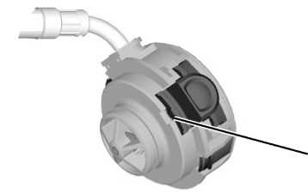

* Втолкнуть предохранительный хомут при помощи отвертки, одновременно нажав на обе кнопки управления и оттянув маховичок.
* Нажать и удерживать одной рукой обе кнопки управления, другой рукой сжать вместе фиксирующие крючки и снять защитный кожух.

Для приборов AutoMaXX-N

* Поворачивать маховичок, пока через отверстие маховичка не будет виден предохранительный хомут под кнопкой управления.
* Втолкнуть предохранительный хомут при помощи отвертки, одновременно нажав на обе кнопки управления и оттянув маховичок.
* Нажать и удерживать одной рукой обе кнопки управления, другой рукой сжать вместе фиксирующие крючки и снять защитный колпачок.

1. Извлечь кромку мембраны из паза для мембраны в корпусе.
2. Скатывать мембрану, пока не будет видна прорезь в вилке мембраны.
3. Стянуть мембрану с вилки мембраны в направлении прорези.
4. Слегка растянуть поверхность мембраны и проверить против света на наличие повреждений, например, разрывов; при необходимости, заменить.

Установка

1. Вдвинуть грибковое крепление мембраны в прорезь вилки мембраны.
2. Вставить кромку мембраны в паз для мембраны.
3. Закрепить защитный кожух следующим образом:

* Одновременно нажать обе кнопки управления и надвигать защитный кожух до отчетливой и видимой фиксации по месту посредством фиксирующих крючков.

1. Собрать маховичок следующим образом:

Только для легочных автоматов AutoMaXX-AE и AuroMaXX-N

* Втолкнуть предохранительный хомут и одновременно нажать и удерживать обе кнопки управления.
* Насадить маховичок до упора.

1. Произвести проверку на герметичность и проконтролировать давление закрытия клапана (в модификациях с избыточным давлением) или же давление открытия клапана (в модификациях с отрицательным давлением).
   1. Внешний осмотр и проверка функций

* Проверить на наличие видимых повреждений или дефектов, т.е. неправильный монтаж компонентов.
* Проверить все рабочие функции,

т.е. произвести механический тест функций кнопки продувки.

* 1. Проверка герметичности

Ш

Проверить, герметичен ли легочный автомат AutoMaXX без подачи воздуха под средним давлением и без среднего давления.

Без подачи под средним давлением

1. Выключить легочный автомат AutoMaXX красной кнопкой управления (только лёгочный автомат избыточного давления)
2. Подсоединить легочный автомат AutoMaXX к тестеру.

* Для лёгочных автоматов избыточного давления следует использовать соединительный адаптер.

1. Задать на тестере избыточное давление +7,5 мбар и поддерживать его в течение 60 с.

* Изменение давления не должно превышать 1 мбар в течение 60 с.

1. Для модификаций легочных автоматов нормального давления дополнительно:

Задать на тестере отрицательное давление -7,5 мбар и поддерживать его в течение 60 с.

* Изменение давления не должно превышать 1 мбар в течение 60 с.

С подачей среднего давления

1. Выключить легочный автомат AutoMaXX красной кнопкой управления (только лёгочный автомат избыточного давления)
2. Подсоединить шланг среднего давления к редуктору давления и открыть вентиль баллона.
3. Подсоединить легочный автомат AutoMaXX к тестеру.

* Для лёгочных автоматов избыточного давления следует использовать соединительный адаптер.

1. Проследить за изменением давления.

* Изменение давления не должно превышать 1 мбар в течение 60 с.
  1. Проверка давления закрытия клапана (только лёгочный автомат избыточного давления)

1. Выключить легочный автомат AutoMaXX красной кнопкой управления и подсоединить его к магистрали среднего давления.
2. Подсоединить к тестеру непосредственно или через переходной тестовый шланг.

Перекрыть все шланги тестера.

Предупреждение!



Во избежание повреждения оборудования тестера, не защищенного от избыточного давления, использовать испытательный переходной шланг. Перекрыть соединение между легочным автоматом AutoMaXX и тестером.

1. Включить легочный автомат AutoMaXX нажатием на кнопку продувки.
2. Открыть испытательный переходной шланг, если такой используется. Подать объемный поток 5 л/мин через воздушный клапан тестера.
3. Закрыть воздушный клапан тестера, при этом статическое давление должно быть менее 3,9 мбар.
   1. Проверка давления открытия клапана (только лёгочный автомат отрицательного давления)
4. Подсоединить AutoMaXX к магистрали среднего давления
5. Подсоединить AutoMaXX к тестеру
6. Подать объемный поток 10 л/мин через воздушный клапан тестера.
7. Закрыть воздушный клапан.
8. Медленно повышать уровень разрежения и наблюдать за значением давления открытия клапана.

■ Давление открытия клапана не должно превышать -3,5 мбар (отрицательное давление).

* 1. Капитальный ремонт

Капитальный ремонт легочного автомата AutoMaXX может производиться только MSA или уполномоченным специалистом.

* 1. Хранение

Хранить лёгочные автоматы избыточного давления всегда во включенном состоянии. Для этого нажать кнопку продувки.

Хранить легочный автомат AutoMaXX с надетым защитным колпачком

разд. 7) в сухом, свободном от пыли помещении при температуре прибл. 20 °C.

* 1. Неисправности

В случае неисправностей легочный автомат AutoMaXX подлежит инспекции, проводимой MSA или обученным сервисным персоналом.

1. Технические данные

5 - 8 бар, динамическое 5 - 9 бар, динамическое

Рабочее давление

Рабочее давление для легочных автоматов серии MicroMaXX

Рабочая температура

Сертификации и аттестация

-30°C - +60°C

Легочный автомат AutoMaXX признан соответствующим директиве 89/686^Е^ Лёгочные автоматы серии AutoMaXX разрешены к использованию в качестве компонентов дыхательного аппарата сжатого воздуха, согласно разделу 6, в соответствии со стандартным EN 137.



1. Разрешенные к использованию компоненты системы

AutoMaXX - AS; AutoMaXX -AS-B; AutoMaXX -AS-G; AutoMaXX-AS укороченный и AutoMaXX -AS-G укороченный

|  |  |
| --- | --- |
| Дыхательный аппарат в комплекте - серия | Полнолицевая маска - серия |
| BD 96 | 3S-PS-MaXX |
| AirMaXX | Ultra Elite-PS-MaXX |
| BD Compact -Z | 3S-H-PS-MaXX-F1 |
| Ultra Elite H-PS-MaXX-F1 | |

AutoMaXX-AS-C; AutoMaXX-AS-C-G; AutoMaXX-AS-C укороченный и AutoMaXX-AS-C-G укороченный

|  |  |
| --- | --- |
| Дыхательный аппарат в комплекте - серия | Полнолицевая маска - серия |
| BD 96 | 3S-PF |
| AirMaXX | Ultra Elite-PF |
| BD Compact -Z | 3S-H-PF-F1 |
| Ultra Elite H-PF-F1 | |

AutoMaXX-AS-MicroMaXX

|  |  |
| --- | --- |
| Дыхательные аппараты на сжатом воздухе | Полнолицевая маска - серия |
| MicroMaXX | 3S-PS-MaXX |
| Ultra Elite-PS-MaXX | |

AutoMaXX-AE; AutoMaXX-AE-G; AutoMaXX-AE укороченный и AutoMaXX -AE-G укороченный

|  |  |
| --- | --- |
| Дыхательный аппарат в комплекте - серия | Полнолицевая маска - серия |
| BD 96 | 3S-PF |
| BD AirMaXX | Ultra Elite-PF |
| BD Compact -Z | 3S-H-PF-F1 |
| Ultra Elite H-PF-F1 | |

AutoMaXX-N; AutoMaXX-N -G; AutoMaXX-N укороченный и AutoMaXX-N-G укороченный

|  |  |
| --- | --- |
| Дыхательный аппарат в комплекте - серия | Полнолицевая маска - серия |
| BD 96 | 3S |
| BD AirMaXX | Ultra Elite |
| BD Compact -Z | 3S-H-F1 |
| Ultra Elite-H-F 1 | |

AutoMaXX-N-MicroMaXX

|  |  |
| --- | --- |
| Дыхательные аппараты на сжатом воздухе | Полнолицевая маска - серия |
| MicroMaXX | 3S |
| Ultra Elite | |
| Advantage | |

ДАННЫЕ ДЛЯ РАЗМЕЩЕНИЯ ЗАКАЗА MSA

1. Данные для размещения заказа

7.1. Лёгочные автоматы избыточного давления

|  |  |
| --- | --- |
| Описание легочного автомата | Арт. № |
| AutoMaXX-AS  Разъемное соединение; силиконовый шланг среднего давления | 10023688 |
| AutoMaXX-AS-G  Разъемное соединение; резиновый шланг среднего давления | 10036272 |
| AutoMaXX-AS укороченный  Разъемное соединение; силиконовый шланг среднего давления,укороченный | 10043133 |
| AutoMaXX-AS-B с обводным клапаном;  Разъемное соединение; силиконовый шланг среднего давления | 10038296 |
| AutoMaXX-AS-B-G с обводным клапаном; Разъемное соединение; резиновый шланг среднего давления | 10038410 |
| AutoMaXX-AS-C,  Разъемное соединение / M45x3; силиконовый шланг среднего давления | 10023689 |
| AutoMaXX-AS-C-G  Разъемное соединение / M45x3; резиновый шланг среднего давления | 10036273 |
| AutoMaXX-AS-MicroMaXX  Разъемное соединение; резиновый шланг среднего давления | 10051255 |
| AutoMaXX-AE  M45x3; силиконовый шланг среднего давления | 10023687 |
| AutoMaXX-AE-G  M45x3; резиновый шланг среднего давления | 10036271 |
| AutoMaXX-AЕ укороченный  M45x3; силиконовый шланг среднего давления,  укороченный | 10070972 |

|  |  |
| --- | --- |
| 7.2. Лёгочные автоматы нормального давления |  |
| Описание | Арт. № |
| AutoMaXX- N  Rd40x1/7; силиконовый шланг среднего давления | 10023686 |
| AutoMaXX-N-G  Rd40x1/7; резиновый шланг среднего давления | 10036274 |
| AutoMaXX-N укороченный  Rd40x1/7; силиконовый шланг среднего давления, укороченный | 10070760 |
| AutoMaXX-N-MicroMaXX  Rd40x1/7; резиновый шланг среднего давления | 10048114 |
| AutoMaXX-NR  Для спасательного комплекта  Rd40x1/7; резиновый шланг среднего давления 1,5 м 7.3. Принадлежности | 10040603 |
| Описание | Арт. № |
| Мембрана (пакет из 5 шт. , сменные) | 10032083 |
| Уплотнительный колпачок (защитная заглушка для разъемного ниппеля) (пакет из 10 шт.) | D4080871 |
| Уплотнительный колпачок для приборов серии MicroMaXX (защитная заглушка для разъемного ниппеля, малая) (пакет из 10 шт.) | 10060249 |
| Защитный колпачок для серии AS | 10027738 |
| Защитный колпачок для серии AЕ | D0012961 |
| Защитный колпачок для серии N | 10053101 |
| Дезинфицирующее средство 90, 2 л | D2055765 |
| Дезинфицирующее средство 90, 6 л | D2055766 |
| Соединительный адаптер для серии AS (для тестера со штуцером с круглой резьбой) | 10031901 |
| Соединительный адаптер для серии AE; M45x3 (для тестера со штуцером с круглой резьбой) | D4074833 |
| Переходной тестовый шланг | 10034364 |
| Комплект испытательных адаптеров MicroMaXX | 10056761 |
| RU Серия АutoMaXX | 21 |

21

**MSA**

*The Safety Company*

**MSA Eastern European Region**

[[www.msa-europe.com](http://www.msa-europe.com) & [www.msa-gasdetection.com](http://www.msa-gasdetection.com)]

**Regional Head Office POLAND**

**MSA Safety Sp. z o. o.**

ul. Wschodnia 5A

05-090 Raszyn near Warsaw

Poland

[International Sales]

Tel. +48 [22] 711 50 33 Fax +48 [22] 711 50 19 E-mail [mee@msa-europe.com](mailto:mee@msa-europe.com) <http://www.msa-europe.com> [Domestic Sales]

Tel. +48 [22] 71150 00

Fax +48 [22] 711 50 19

E-mail [biuro@msa-poland.com](mailto:biuro@msa-poland.com) <http://www.msa-poland.com>

**HUNGARY MSA Hungaria Biztonsagtechnika Kft.**

Francia ut 10.

1143 Budapest

Magyarorszag

Tel. +36 [1] 25134 88

Fax +36 [1] 25146 51

E-mail [info@msa-auer.hu](mailto:info@msa-auer.hu)

<http://www.msa.hu>

**CZECH REPUBLIC MSA AUER Czech s.r.o.**

Pikartska 1337/7

71607 Ostrava-Radvanice

Ceska republika

Tel. +420 [59] 6 23 22 22

Fax +420 [59] 6 23 26 75

E-mail [info@msa-auer.cz](mailto:info@msa-auer.cz)

[Branch Prague]

Branicka 171/1878

140 00 Praha 4

Tel./Fax +420 [2] 41 440 537

E-mail [infopraha@msa-auer.cz](mailto:infopraha@msa-auer.cz)

<http://www.msa-auer.cz>



**RUSSIA MSA Россия**

Ленинский проспект 2 эт. 9, офис 14 119049 Москва Россия

Тел. +7 [495] 544 93 89 Факс +7 [495] 544 93 90 E-mail [msa-moscow@msa- europe.com](mailto:msa-moscow@msa-europe.com)

<http://www.msa-russia.ru>

**ROMANIA**

**MSA AUER Romania S.R.L.**

Str. Virgil Madgearu, Nr. 5 Ap. 2, Sector 1 014135 Bucuresti Romania

Tel. +40 [21] 232 62 45

Fax +40 [21] 232 87 23

E-mail [office@msa-auer.ro](mailto:office@msa-auer.ro) <http://www.msa-auer.ro>

**AZERBAIJAN MSA Azerbaijan**

K. Rahimov str. 13 A AZ1072 Baku Azerbaijan

Tel. +994 [12] 4656520

Fax +994 [12] 465 9712

E-mail [infobaku@msa-europe.com](mailto:infobaku@msa-europe.com) <http://www.msa-europe.com>

**KAZAKHSTAN MSA Kazakhstan**

Yeskertkish Kyzmet Kazakhstan LLP [YKK]

YKK Training Centre Airport 060011 Atyrau Kazakhstan

Tel./Fax +7 [712] 29740 60

E-mail [infoatyrau@msa-europe.com](mailto:infoatyrau@msa-europe.com)

<http://www.msa-europe.com>

**UKRAINE MSA УкраТна**

вул. Новокостянтиывська 13/10, г-^офю 305 04080 КиТв УкраТна

Тел. +380 [44] 205 5640

Факс +380 [44] 205 5641

E-mail [infokiev@msa-europe.com](mailto:infokiev@msa-europe.com) <http://www.msa-ukraine.com.ua>

**BULGARIA MSA България**

ул. Костенски Водопад 47 Б, ет. 1, офис 8 София 1404 България

Тел. +359 [2] 868 2629

Факс +359 [2] 868 2700

E-mail [infosofia@msa-europe.com](mailto:infosofia@msa-europe.com) <http://www.msa-europe.com>

**SLOVAKIA MSA Slovensko**

Bajkalska 5 831 04 Bratislava ^Slovensko

Tel. +421 [2] 444 565 92

Fax +421 [2] 444 565 92

E-mail [informacie@msa-europe.com](mailto:informacie@msa-europe.com) <http://www.msa-auer.sk>

**SERBIA MSA Srbija**

Representative Office Belgrade Bulevar Arsenija Carnojevica 72/IV/8 11070 Novi Beograd Srbija

Tel. +381 [11] 313 36 83

Fax +381 [11] 313 35 79

E-mail [infobeograd@msa-europe.com](mailto:infobeograd@msa-europe.com)

<http://www.msa-europe.com>

1. Визуальная проверка мембраны проводится только после использования в агрессивной среде или экстремальных условиях, проверка функций и испытание герметичности проводится всегда.